V3 pH-Wert Änderung durch Verdünnen
Dass der pH-Wert sich beim Verdünnen mit Wasser ändert, wird durch diesen Versuch gut veranschaulicht. Die SuS können auf den zuvor kennengelernten Rotkohlsaft als Indikator zurückgreifen und damit die pH-Wert Änderung sichtbar zu machen.

Gefahrenstoffe
Natronlauge |  |  | H315 H319 |  |  | P280 P301+P330+P331 P305+P351+P338
Wasser |  |  | - |  |  | -
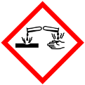

Materialien: Reagenzgläser, Pipette
Chemikalien: stark verdünnte Natronlauge, Wasser
Durchführung: In das erste Reagenzglas werden 10 mL stark verdünnte Natronlauge pipettiert. Davon wird ein Milliliter in ein zweites Reagenzglas pipettiert und mit Wasser auf 10 mL aufgefüllt. Von dieser neuen Lösung wird wiederum ein Milliliter in ein neues Reagenzglas überführt und mit Wasser auf 10 mL aufgefüllt. Dies kann beliebig weitergeführt werden.
Anschließend kann der pH-Wert durch einen Indikator (hier: Rotkohlsaft) sichtbar gemacht werden.
Beobachtung: Die verschiedenen Verdünnungen zeigen mit dem Rotkohlindikator unterschiedliche Färbungen.
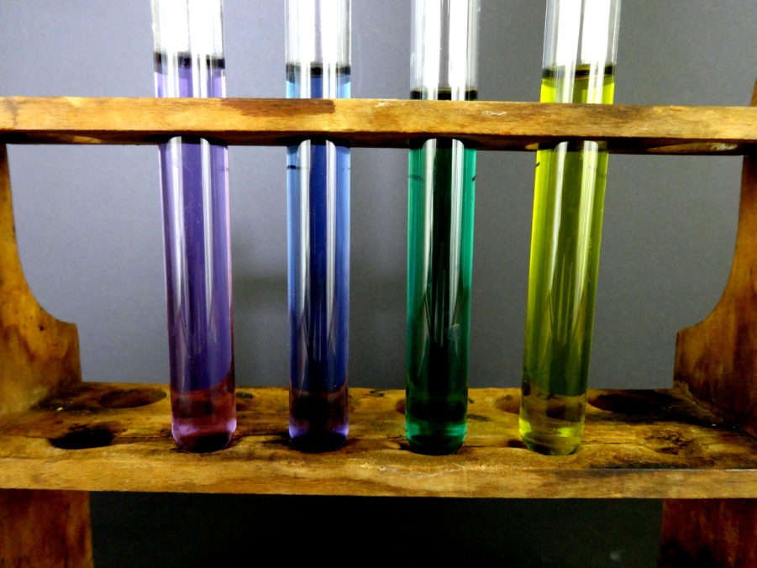
Abb. 3: Das Bild zeigt eine Verdünnungsreihe von Natronlauge mit Rotkohlindikator.
Deutung: Durch die Verdünnung mit Wasser sinkt der pH-Wert. Dies kann gut durch den Indikator sichtbar gemacht werden. Eine Lilafärbung zeigt einen niedrigeren pH-Wert an las eine Grünfärbung.
Entsorgung: Säure-Base-Abfall
Literatur: H. Schmidkunz, Chemische Freihandversuche Band 1, Aulis Verlag, 2011, S. 251
Dieser Versuch kann im Anschluss an Versuch V2-Rotkohlindikator durchgeführt werden, weil die SuS dann die Funktion des Rotkohlindikators bereits kennen und die unterschiedlichen Färbungen auf dem pH-Wert zurückführen können.

